DWR快速入门

第一步：拷贝dwr.jar文件，将其加载到项目的环境变量中

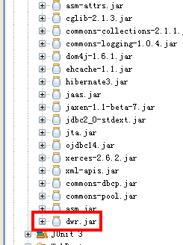

第二步：配置web.xml文件
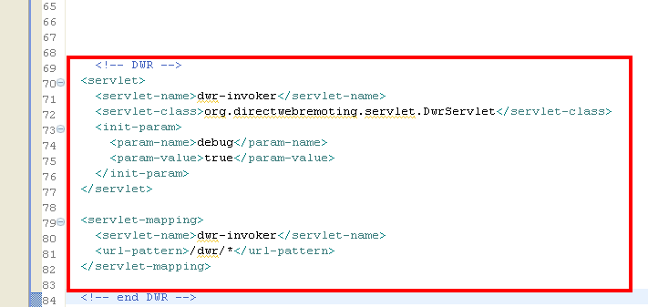

第三步：在WEB-INF目录下添加配置文件dwr.xml

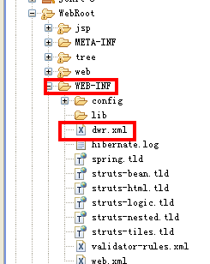
配置文件的内容如同：
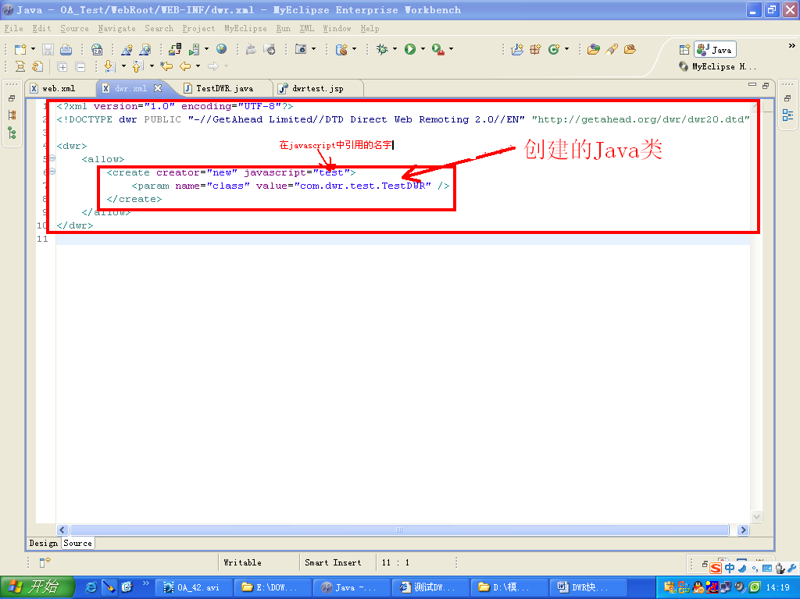
package com.dwr.test;
public class TestDWR{
public String hello(){
return “世界您好！”;
}
}
和Spring整合的配置：
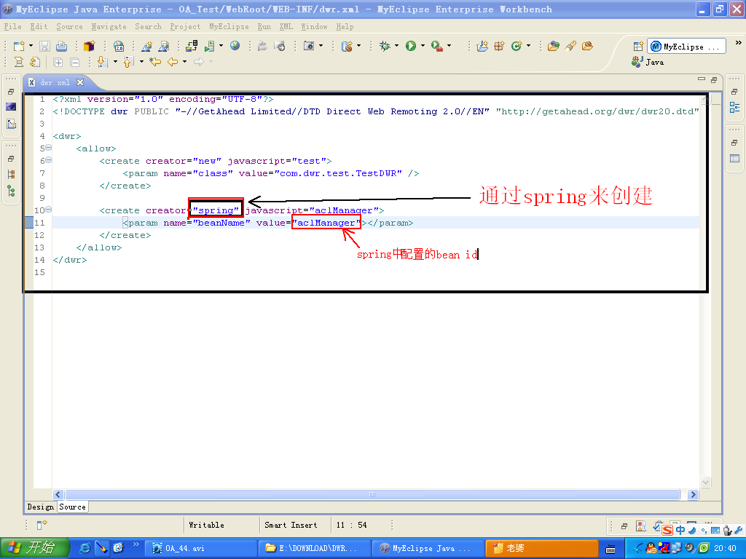

第四步：创建页面dwrtest.jsp

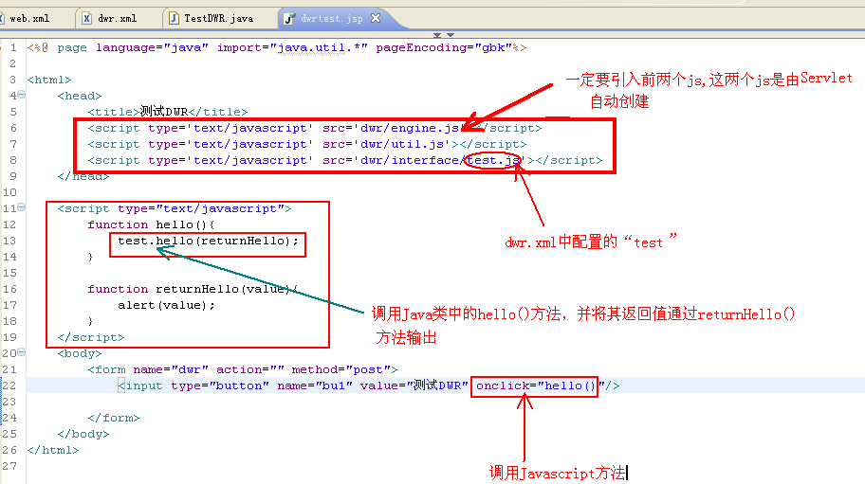

运行结果：点击【测试DWR】按钮
